Задание 1

Предлагаемые мной изменения:

1. client_id:
- Изменить тип данных с `number` на `BIGINT`.
- Добавить `PRIMARY KEY AUTO_INCREMENT`.
- Причина изменения:
`BIGINT` лучше подходит для уникальных идентификаторов, особенно при большом количестве записей, так как он эффективно хранит целые числа.
‘PRIMARY KEY’ гарантирует уникальность ‘client_id’ в таблице.
‘AUTO_INCREMENT’ автоматически генерирует новое уникальное значение для каждого клиента, исключая необходимость ручного ввода.
2. client_name:
- Уменьшить размер с `varchar(255)` до `varchar(100)`.

3. client_surname:
- Уменьшить размер с `varchar(255)` до `varchar(100)`.

- Причина изменений client_name и client_surname:
Имена и фамилии обычно не превышают 100 символов, следовательно, использование большего количества символов может быть избыточно, что приведет к неоправданному расходу памяти

4. city_id:
- Добавить внешний ключ:
FOREIGN KEY (city_id) REFERENCES cities(city_id)
- Причина изменения:
Внешний ключ обеспечит целостность данных, гарантируя, что значение `city_id` в таблице `clients` соответствует существующему значению в таблице `cities`.

5. age:
- Добавить ограничение:
CHECK (age BETWEEN 0 AND 150)
- Причина изменения:
Ограничение гарантирует, что возраст клиента находится в допустимом диапазоне (от 0 до 150 лет), предотвращая некорректные данные.

6. reg_date:
- Изменить тип данных с `date` на `datetime`.
- Причина изменения:
Тип `date` хранит только дату в формате YYYY-MM-DD, в то время, как `datetime` позволяет хранить как дату, так и время регистрации, что полезно, если точное время события важно для бизнес-логики.

clients (
client_id BIGINT PRIMARY KEY AUTO_INCREMENT, -- уникальный id клиента
client_name varchar(100), -- имя клиента
client_surname varchar(100), -- фамилия клиента
login varchar(30), -- логин, который придумал клиент
city_id number, -- id города, который указал клиент
age number CHECK (age BETWEEN 0 AND 150), -- возраст клиента
reg_date datetime -- дата и время регистрации на сайте
);

-- Добавление внешнего ключа
ALTER TABLE clients
ADD FOREIGN KEY (city_id) REFERENCES cities(city_id);

Задание 2

1. Таблица с основной информацией о товаре:
items (
item_id NUMBER PRIMARY KEY, -- Уникальный ID товара
item_name VARCHAR(255) NOT NULL -- Название товара
);

2. Таблица с историей изменения цен:
item_prices (
price_id NUMBER PRIMARY KEY, -- Уникальный ID записи
item_id NUMBER NOT NULL, -- Ссылка на товар
item_cost NUMBER NOT NULL, -- Стоимость товара
valid_from DATE NOT NULL, -- Дата начала действия цены
valid_to DATE -- Дата окончания действия цены (NULL, если текущая цена)

-- Внешний ключ
FOREIGN KEY (item_id) REFERENCES items(item_id)
);

Как работает:
- Каждый раз при изменении цены для товара создается новая запись в item_prices.
- Старой записи устанавливается valid_to = <дата начала новой цены> - 1.
- Текущая цена — это запись с valid_to IS NULL.

Задание 3

- MANAGER_ID = NULL — нужно использовать IS NULL.
- SUM(SALARY) >= 100000 — агрегатные функции нельзя использовать в WHERE, нужно в HAVING.
- В SELECT есть DEPARTMENT_ID, но в GROUP BY он не указан.
- Устаревший стиль JOIN, лучше использовать JOIN ... ON.

SELECT
D.DEPARTMENT_ID,
D.DEPARTMENT_NAME,
SUM(E.SALARY) AS TOTAL_SALARY
FROM
EMPLOYEES E
JOIN
DEPARTMENTS D ON E.DEPARTMENT_ID = D.DEPARTMENT_ID
JOIN
LOCATIONS L ON D.LOCATION_ID = L.LOCATION_ID
WHERE
E.MANAGER_ID IS NULL
AND L.CITY = 'SEOUL'
GROUP BY
D.DEPARTMENT_ID, D.DEPARTMENT_NAME
HAVING
SUM(E.SALARY) > 100000;

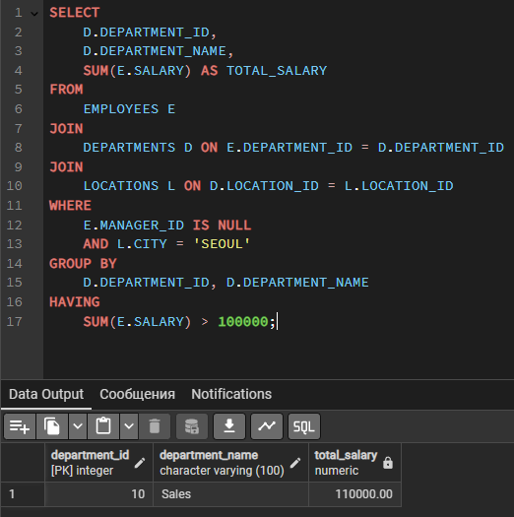

Задание 4

Через карандаш перепрыгнуть нельзя, потому что он упал к стене.

